OS hw2 report

財金所碩二 r10723057 黃元裕

4.16

Input: 90 81 78 95 79 72 85

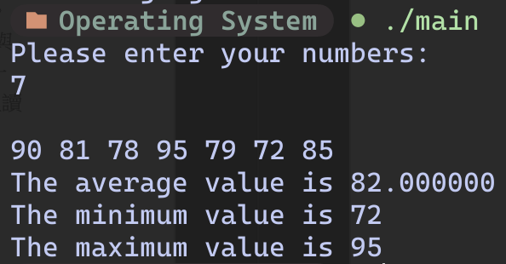

首先，寫3個不同的Pthread，分別用來計算：average, minimum, maximum。

這些Pthread都透過傳入一個array，來找出所需的統計量。

在main function裡頭，就是參照講義上的，給定pthread的ID, attribute，另外因為需要傳入array給pthread，故這邊就scanf array進來，接著就呼叫pthread，找到統計量，結束pthread，最後印出所有統計量，結束main。

Project 2 – multithreaded sorting application

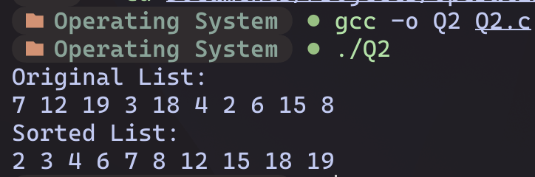

和上題類似，會執行3次的pthread，其中兩次是執行同一個名為sort的pthread，只是將一段資料分割成兩半來執行，透過傳入\*data，分別進行sorting後（這邊為任意sort，可以是selection sort, bubble sort, insertion sort，只要能夠將兩段各自sorting好即可，目前交上去的版本是insertion sort），再使用merge sort來把它們整理好。故這題分為3個重點：1. 在main裏面完成pthread的設置，如malloc, create, join；2. 完成第一種Sorting方法；3. 完成Merge Sort。